**תחרויות האביב 2024 כפר סבא**

**הנכם מוזמנים להשתתף בתחרויותהאביבבמועדון השחמט**

**רחוב זאבגלר4 כפר סבא, שתתחיל בשבת, 06.04.24 בשעה 10:15.**

**יש להתייצב עד השעה 10:00.**

בחודש פברואר האחרון, נפרדנו בצער רב ממנחם תורת ז"ל, שהיה אבן יסוד במשפחתו המורחבת, אבל גם חלק בלתי נפרד ממועדון השחמט כפר סבא, והמועדון היה בחלק בלתי נפרד ממנו.

תחביב השחמט ליווה את מנחם בעשרות השנים האחרונות, וגם בחודשים האחרונים של חייו, בהם בילה במועדון כמעט כל שבת, בתחרויות רשמיות וידידותיות.

מנחם היה חביב ואהוב על באי המועדון וכולם ידעו להוקיר את אופיו הנוח ואהבתו למשחק.

מנחם היה נכון לסייע למועדון בצרכים הקטנים, כשהיינו זקוקים לעזרתו.

אהבנו את נעימות הליכותיו של מנחם והערכנו את חוכמת החיים שניחן בה; מנחם חסר ויחסר לנו!

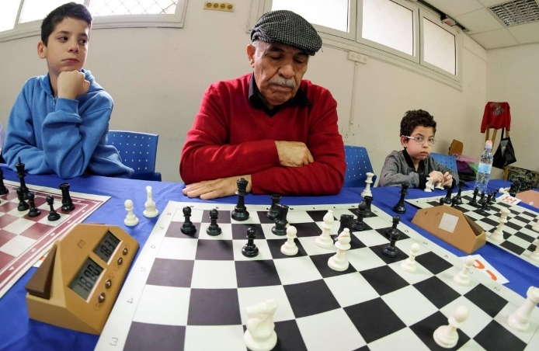

**מתכונת התחרות:**

7סיבובים שוויצרים בקצב של שעה וחצי + 30 שניות למסע,התחרות בשתי רמות:ראשית מעל 1650 ומשנית עד 1700,לפי מד כושר ישראלי.

**הרשמה:**

עד יום חמישי ה-4.4.2024,ביום התחרות בתוספת של 20 שח

**דמי השתתפות:**

ראשית: 170 ₪ , 150 ₪ לחברי מועדון כפר סבא. משנית: 160 ₪ , 140 ₪ לחברי מועדון כפר סבא

אצל נימי בפייבוקס בלינק: <https://payboxapp.page.link/9GZ1kCpC3evPKnDM7>

**מועדי הסיבובים:1**.6.4**סיבוב השלמות**13.4**2.**20.4**,(טקס פתיחה)3.** 27.4(חול המועד פסח) **4.** 11.5 **השלמות:**25.5**5.** 8.6**6.**15.6 **7.**22.6**ואחרון לא ניתן לדחותו**

**פרסיםלראשית: פרסיםלמשנית:**

**מקום ראשון:**1000 ₪ + גביע

**מקום שני:**700 ₪

**מקום שלישי:**450 ₪

**מקום רביעי**: 200₪

שלושה פרסים **למפתיעים**: 150 ₪

כל אחד (מינימום עליה 5 מקומות)

|  |
| --- |
|  |

**מקום ראשון:**2500 ₪ + גביע

**מקום שני:**1500 ₪

**מקום שלישי:**1000 ₪

**מקום רביעי**: 800 ₪

**מקום חמישי**: 400 ₪

ארבעה פרסים **למפתיעים**: 250₪

כל אחד (מינימום עליה 5 מקומות)

פרס לשחמטאית מצטיינת (בהתניית של 4 שחמטאיות מינימום) 250 ₪

פרס לסניור מצטיין מעל גיל 65 (בהתניית של 4 שחמטאים מינימום) 250 ₪

הפרסים והמיקום לפי מד כושר ישראלי והם יחולקו לפי שיטת הורט

**בשוויון נקודות:**הפרסיםיחולקו לפי שיטת 'מדיאן'-1, בוכהולץ ,התוצאה בין השחקנים.

במקרה של שוויון בכל הקריטריונים, ייערךמשחק בזק על התואר בתנאים שייקבעו.

**שונות:**

התחרויות מוכרות לצורכי מד כושר ישראליובינלאומי

על כל השחקנים להציג **כרטיסשחמטי בר-תוקף ל-2024**, או דמי דירוג 70 שח.

איחור של 30 דקות ומעלה ייחשב להפסד.

השלמת משחקים תתואם קודם כל עם היריב ולאחר מכן עם מנהל התחרות.

האולם ממוזג ויש לבוא בלבוש מתאים.

ניידים נמסרים למנהל התחרות, או סגורים בתיקים.

**הנהלת התחרות שומרת לעצמה את הזכות לבצע שינויים כמתחייב מהנסיבות.**

**יוגש כיבוד קל,**

**ניהול ושיפוט:דרור אשכנזי**050-2218105**ונימי כספי**0506454786**ועדת ערעורים:עמירם קפלן**

טקס הסיום יערך במועד מתאים לאחר סיום התחרויות

נשמח לראותכם,

עמירם קפלן דרור אשכנזי

יו"ר מועדון השחמט מנהל אירועים וליגה